**EJERCICIO**

**Objetivo**

Manejo de Hojas y Ventanas

1. Abre el fichero Población-1.xls que tienes en tu directorio de trabajo
2. Cambia a la hoja Val 1 el nombre y ponle Datos
3. Inserta una hoja en ese mismo libro y ponle por nombre *Análisis*
4. Ordena las hojas de libro de tal manera que sean:
   * Datos
   * Análisis
   * Hoja 1
   * Hoja 2
   * ...
   * Hoja 12
5. Borra la hoja 12
6. Crea una copia de las hojas 1, 3 y 6 en un libro nuevo
7. Guarda el libro que acabas de crear con el nombre *Seguridad*, pero no lo cierres
8. Mueve al libro *Seguridad* (sin crear copia) las hojas 2, 4 y 5
9. En la hoja *Datos* del libro Población-1 realiza las operaciones necesarias para que en la columna I aparezca la cantidad de hogares por habitantes en cada municipio
10. En la columna J de esa hoja debe aparecer, si el municipio tiene costa, el texto “Tiene playa” en negrita y sobre fondo azul. Si el municipio no tiene costa, debe aparecer el texto “Municipio de interior” en negrita y sobre fondo marrón claro
11. En la hoja *Análisis* del libro Población-1 introduce la siguiente estructura

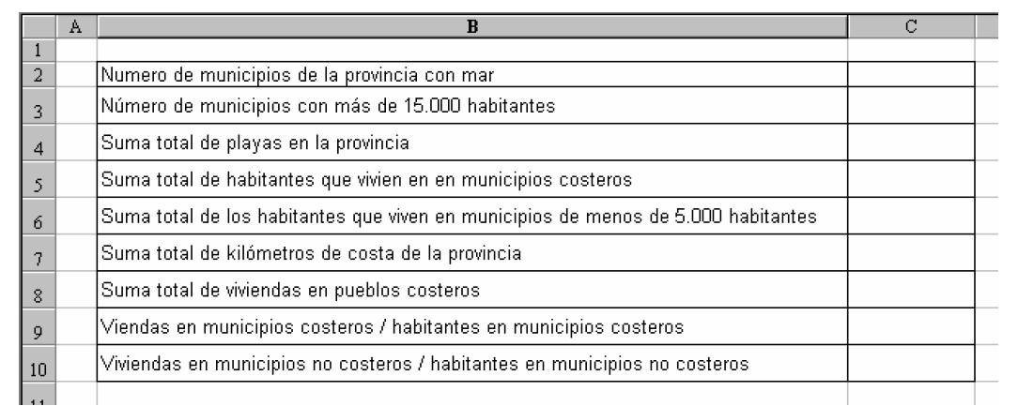

1. Introduce las fórmulas necesarias para que aparezcan los datos que se piden
2. Guarda los cambios

.